# 差动变压器综合测试实验

## 实验目的

1. 掌握三段式差动变压器原理及工作情况。
2. 掌握差动变压器残余电压的补偿方法。
3. 掌握差动变压器位移测量的方法。
4. 掌握差动变压器振动测量的方法。

## 所需单元和部件

差动变压器、测微头、低频振荡器、振动平台、音频振荡器、电桥、**差动放大器Ⅱ**、移相器、相敏检波器、低通滤波器、示波器、电源。

## 实验步骤

1. **静态性能测试**
2. 调整音频振荡器激励信号峰峰值为**2V**，频率为**4K**。
3. 差动变压器是利用电磁感应中的互感现象，将被测位移量转化为线圈的互感变化。再利用测量电路将互感值转化为电压值进而实现位移量的测量。如图 1.1，1是磁芯，2是磁筒，3是骨架。三段开螺管式差动变压器结构，它由初级线圈N1和两个结构与电气参数完全相同的次级线圈N2a、N2b组成。线圈中心插入圆柱形铁芯。

|  |  |  |
| --- | --- | --- |
|  |  |  |

图 1.1差动变压器结构与原理图

1. 根据接线，组成一个测量线路。Li为主线圈，L01、L02为次线圈。转动螺旋测微头使测微头与振动平台吸合。用测微头调节振动平台位置，使示波器上观察到的差动变压器的输出端信号为最小（最好能记录当前螺旋测微器位置，后续实验都会以此为零点附近参照，读数方法：固定刻度+半刻度+0.01*可动刻度，单位毫米）。**保存零点残余电压时的波形图**，并用手动模式，**cursor光标模式**进行读数测量，此电压为**V残余p-p= 12.0mV 。**

**波形图1**：

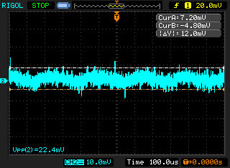



图 1.2 静态性能测试参考接线图

1. 再向上转动测微头5mm，使振动平台产生向上的位移。开始记录数据。慢慢往下旋动测微头，使振动平台产生向下位移。每次位移量0.5mm，用示波器读出差动变压器输出端的峰峰值，观察CH2和CH1的相位差是趋于同相还是反相，并读取电压表示数，在**正向位移和反向位移的时候各保存一幅波形图**。根据所得数据计算灵敏度S。S=ΔV/ΔX（式中ΔV为**VO(p-p**)的电压变化，ΔX为相应振动平台的位移变化），**作出V-X线**。

Table 静态性能测试数据记录

|  |  |  |  |  |  |  |  |  |  |  |  |
| --- | --- | --- | --- | --- | --- | --- | --- | --- | --- | --- | --- |
| **X (mm)** | **5.0** | **4.5** | **4** | **3.5** | **3.0** | **2.5** | **2.0** | **1.5** | **1.0** | **0.5** | **0** |
| **VO(p-p)/mV** | 340 | 300 | 272 | 240 | 216 | 186 | 140 | 128 | 84 | 52 | 12.0 |
| **相位差** | 反 | 反 | 反 | 反 | 反 | 反 | 反 | 反 | 反 | 反 | 反 |
| **V电压表/mV** | 0.1 | 0.1 | 0.1 | 0.1 | 0.1 | 0.1 | 0.1 | 0.1 | 0.1 | 0.1 | 0.1 |
| **X (mm)** | **0** | **-0.5** | **-1.0** | **-1.5** | **-2.0** | **-2.5** | **-3.0** | **-3.5** | **-4.0** | **-4.5** | **-5.0** |
| **VO(p-p)** |  | 50.4 | 88 | 122 | 146 | 180 | 212 | 244 | 280 | 312 | 348 |
| **相位差** |  | 正 | 正 | 正 | 正 | 正 | 正 | 正 | 正 | 正 | 正 |
| V电压表 |  | 0.1 | 0.1 | 0.1 | 0.1 | 0.1 | 0.1 | 0.1 | 0.1 | 0.1 | 0.1 |

**波形图2：**

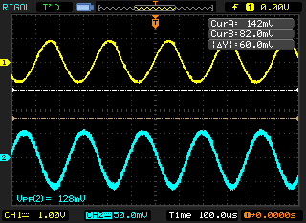

**波形图3：**

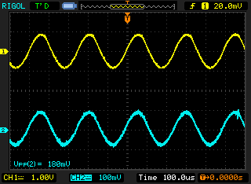

**V-X曲线及分析：**

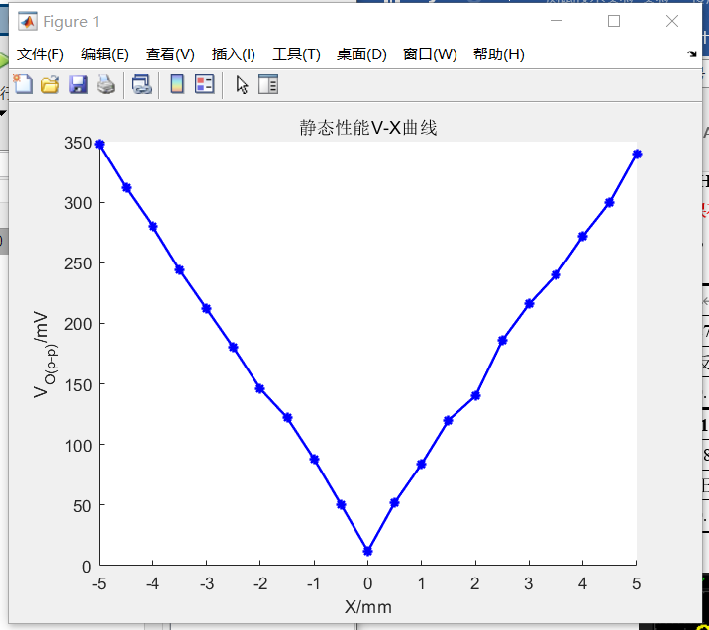

S=ΔV/ΔX=66.40mV/mm.前半段的灵敏度为65.6mV/mm，后半段的灵敏度为67.2mV/mm，可以认为前后半段斜率相同，从图像上观察，在小位移的条件下，电感式差动变压器的线性度不错，基本成线性。

1. **转动螺旋测微器，使得磁棒回到零点残余电压位置附近。**

**思考：**

根据实验测得的数据，绘制出测微头上移和下移时传感器的电压特性曲线，分析产生非线性误差的原因。当差动变压器中磁棒的位置由上到下变化时，示波器观察到的波形相位会发生怎样的变化？

电压特性曲线如上。

**非线性误差原因：**磁场本身具有一定的非线性，不一定均匀；对于小电压测量，手动测量可能不精确，有较大的相对误差。

**波形相位变化：**从反相变为同相。

1. **零点残余电压补偿**
2. 差动变换器II调零

将差动变换器II的Uin1、Uin2、地短接，输出端Uout与电压表相连；开启电源；调节增益到最大位置（逆时针旋转到底），然后调整调零旋钮使电压表显示为零（mv档位），关闭电源。



图 1.3零点残余电压补偿电路原理图



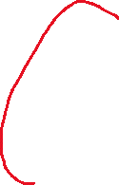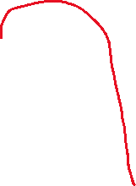

图 1.4 零点残余电压参考接线图

1. 根据图 1.3原理图，在图 1.4进行连线，并进行实际连线和测试。调整W1，W2，使差动放大器输出电压最小。继续微微调整测微头，使差动放大器输出电压进一步减小。调整W1，W2，使输出电压进一步减小，必要时重新调节测微头，尽量使输出电压最小。（判别差动变换器2输出电压最小的办法：微调Rw1，输出波形反转；微调Rw2，输出波形反转；微调螺旋测微器，输出波形反转）。**保存零点残余电压时的波形图**，并用手动模式，**cursor光标模式**进行读数测量，记录此时差动变换器2输出电压为V零点p-p = 45.6mV 。

**波形图4：**

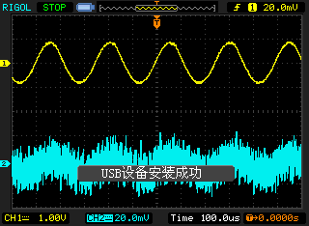

1. **V'残余p-p**=V零点p-p/K= 7.6mV ，K为差动放大器II的放大倍数（**通过图1.5进行计算**）。与上面未经补偿的残余电压**V残余p-p**进行比较分析。

后半部分是反相放大器，放大倍数K=12k/2k=6，前半部分为差分输入器，输出为Uo=Uin1-Uin2.

显然有：**补偿后**的残余电压**小于补偿前**的残余电压。

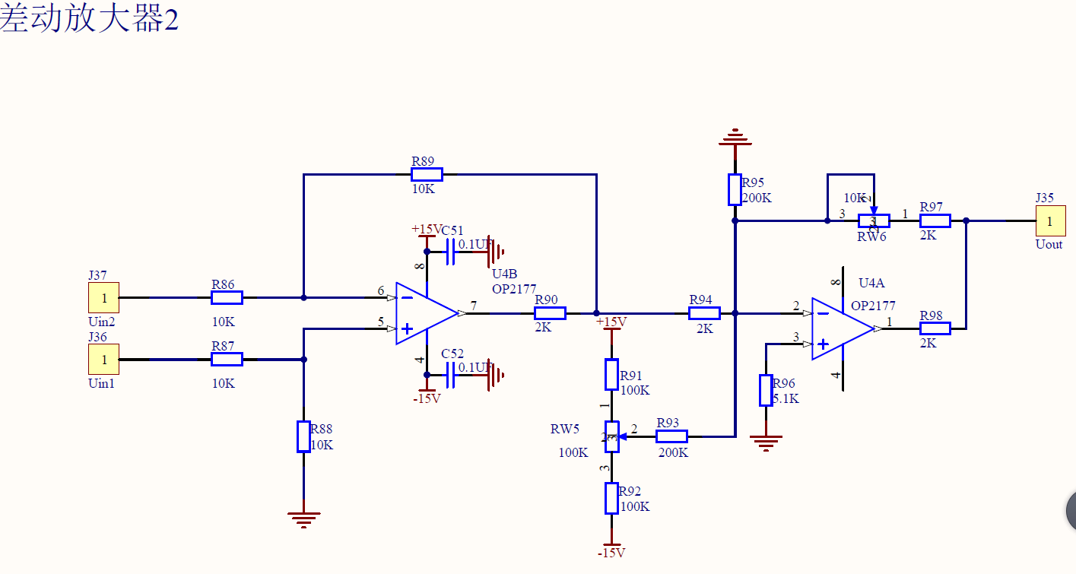

图1.5差动放大器II原理图

1. **静态位移测试实验**
2. 相敏检波器倍数调节为1倍

调节检波旋钮，使得放大倍数为1倍（DC接-2V参考电压，使得Uout和Uin的峰峰值相等）

1. 传感器连接支架高度，电桥模块Rw1、Rw2，差动变换器II模块Gain、Zero均保持不变。
2. 根据图 1.6对图 1.7进行连线，**CH1接音频振荡器器0°输出端，CH2接相敏检波器Uout输出端**（在高频段进行电路参数调整）。用手按住振动平台（让传感器产生一个大位移），仔细调节移相器的旋钮，使示波器CH2波形为一个接近全波整流（比较精确地判断方法：相敏检波器Uout端口接电压表，电压表示数绝对值最大时移相旋钮即为需要调整的位置）。



图 1.6 差动变压器位移测试原理图



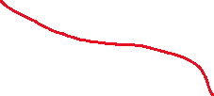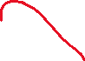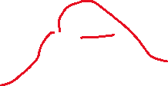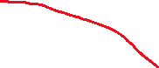

图 1.7 差动变压器位移测试连线图

1. 松开手，整流波形消失，变为一条接近零点的直线。
2. 再向上转动测微头5mm，使振动平台产生向上的位移。CH1接**低频振荡器器**输出端，CH2接**低通滤波器**Uout输出端，按示波器Auto旋钮，调整其水平时基至**低频**段。开始记录CH2的平均值，以及电压表当前读数。慢慢往下旋动测微头，使振动平台产生向下位移。每次位移量0.5mm。根据所得数据计算灵敏度S’，与前面静态性能测试得到的灵敏度S进行比较分析。

Table 静态位移测试数据记录

|  |  |  |  |  |  |  |  |  |  |  |  |
| --- | --- | --- | --- | --- | --- | --- | --- | --- | --- | --- | --- |
| **X (mm)** | **5.0** | **4.5** | **4** | **3.5** | **3.0** | **2.5** | **2.0** | **1.5** | **1.0** | **0.5** | **0** |
| **Vave（V）** | -1.67 | -1.44 | -1.28 | -1.12 | -0.956 | -0.784 | -0.623 | -0.456 | -0.280 | -0.220 | -0.100 |
| **V电压表** | 0.1 | 0.1 | 0.1 | 0.1 | 0.1 | 0.1 | 0.1 | 0.1 | 0.1 | 0.1 | 0.1 |
| **X (mm)** | **0** | **-0.5** | **-1.0** | **-1.5** | **-2.0** | **-2.5** | **-3.0** | **-3.5** | **-4.0** | **-4.5** | **-5.0** |
| **Vave（V）** |  | 0.266 | 0.454 | 0.580 | 0.774 | 0.935 | 1.10 | 1.26 | 1.42 | 1.58 | 1.72 |
| **V电压表** | 0.1 | 0.1 | 0.1 | 0.1 | 0.1 | 0.1 | 0.1 | 0.1 | 0.1 | 0.1 | 0.1 |

**备注：做实验时电压表连线连成和第一个实验相同，因此电压表读数有误**

S=△V/△X=339mV/mm，灵敏度相较于前面静态性能测试测到的灵敏度更大，性能更好。一方面因为零点补偿，另一方面因为经过放大器放大，更灵敏。但得到的曲线在零点附近具有较大非线性误差，同时得到的电压特性曲线前后半段灵敏度有一定的差异。前半段灵敏度为314mV/mm，后半段灵敏度为0.364mV/mm，非线性相较于原来更明显。。

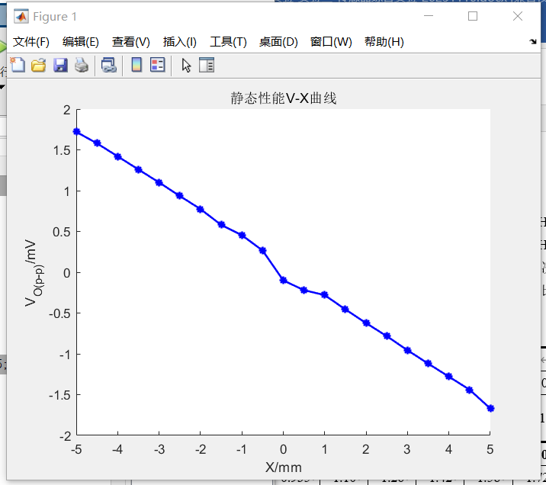

1. **动态性能测试实验**
2. 移除螺旋测微器，低频振荡器拨杆拨到左边，调节低频振荡器的幅值和频率，使振动台振动较为明显。（幅值不宜过低，振动不明显；也不宜过高，会造成位移过大，不在线性区间或者撞击实验台）

示波器的CH1接音频振荡器输出口，CH2接相敏检波器输出端。按Auto，观察当前波形如何变化？

示波器的CH1接低频振荡器输出口，CH2接低通滤波器输出端。观察当前波形变化。再按Auto，观察当前波形的变化。

频率由低到高时，CH2峰峰值先变大后变小。

记录此时波形图：

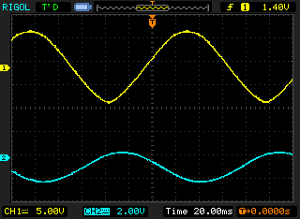

低频振荡器的输出峰峰值：15.6V

1. 保持低频振荡器的幅度不变，改变振荡频率，记录CH2峰-峰电压值填入下表。（自振频率附近多记录一些数据，表格可以按需增加）

|  |  |  |  |  |  |  |  |  |  |  |  |  |
| --- | --- | --- | --- | --- | --- | --- | --- | --- | --- | --- | --- | --- |
| f(Hz) | 3.731 | 4.830 | 5.682 | 6.313 | 6.402 | 6.510 | 6.631 | 6.757 | 6.793 | 6.944 | 7.062 | 7.143 |
| Vp-p(V) | 0.560 | 0.640 | 1.04 | 1.54 | 1.92 | 3.2 | 3.98 | 5.60 | 5.64 | 5.44 | 5.00 | 4.04 |
| f(Hz) | 7.530 | 8.333 | 8.933 | 10.33 |  |  |  |  |  |  |  |  |
| Vp-p(V) | 2.28 | 1.00 | 0.650 | 0.360 |  |  |  |  |  |  |  |  |

1. 根据实验结果画出振动台1的f-Vp-p特性曲线，指出其自振频率的大致值。

大致为6.944Hz。

f-Vp-p特性曲线：

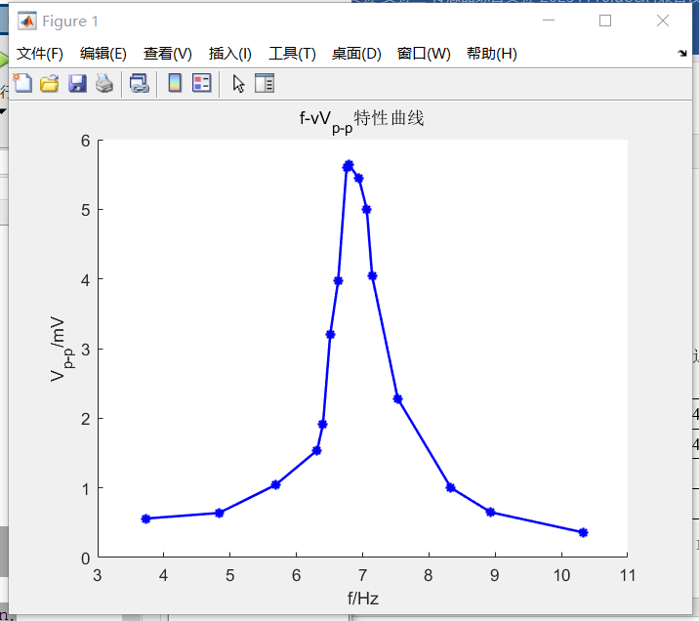

可以看出，在f=6.944Hz时，Uo有最大峰峰值，此即为共振频率。

# 霍尔式传感器综合测试实验

## 实验目的

1. 了解霍尔式传感器原理与应用。
2. 了解交流激励霍尔片的特性。
3. 了解霍尔式传感器在振动测量中的应用。

## 所需单元和部件

霍尔传感器、测微头、低频振荡器、振动平台、音频振荡器、电桥、差动放大器Ⅱ、移相器、相敏检波器、低通滤波器、示波器、电源。

## 实验步骤

1. **霍尔式传感器直流激励时位移特性实验**

根据霍尔效应，霍尔电势UH = KHIB，当霍尔元件处在梯度磁场中运动时，它就可以进行位移测量。

1. 差动放大器II调零

将差动放大器的Uin1、Uin2、地短接，输出端与电压表相连；开启电源；调节增益到最大位置（逆时针旋转到底），然后调整调零旋钮使电压表显示为零（mv档位），关闭电源。

1. **直流电压源设置**

设置直流正电压+2V，直流负电压-2V。（**霍尔传感器的耐压值为10V，请先调节直流或者交流电压激励，再接入霍尔传感器输入端，防止芯片烧坏**）

1. 接线，调节螺旋测微头使霍尔片在蹄型磁钢中间位置（用眼睛判断），再调节平衡电桥的RW1使电压­表指示为零。
2. 旋转测微头向下，每转动0.25mm记下一个读数，将读数填入表格，并作出V-X曲线，计算不同线性范围时的灵敏度和非线性误差。



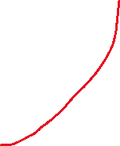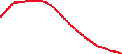

图 2.1 直流激励时霍尔传感器位移实验接线图

表2‑1直流激励电压表读数

|  |  |  |  |  |  |  |  |  |  |  |  |
| --- | --- | --- | --- | --- | --- | --- | --- | --- | --- | --- | --- |
| X（mm） | -2.5 | -2.25 | -2 | -1.75 | -1.5 | -1.25 | -1 | -0.75 | -0.5 | -0.25 | 0 |
| V（mv） | -94.2 | -84.9 | -75.8 | -66.6 | -58.3 | -48.7 | -38.9 | -30.4 | -20.6 | -10.0 | 0.3 |
| X（mm） | 0 | 0.25 | 0.5 | 0.75 | 1 | 1.25 | 1.5 | 1.75 | 2 | 2.25 | 2.5 |
| V（mv） |  | 10.8 | 24.3 | 34.8 | 47.3 | 60.8 | 75.3 | 88.9 | 105.2 | 120.0 | 136.6 |

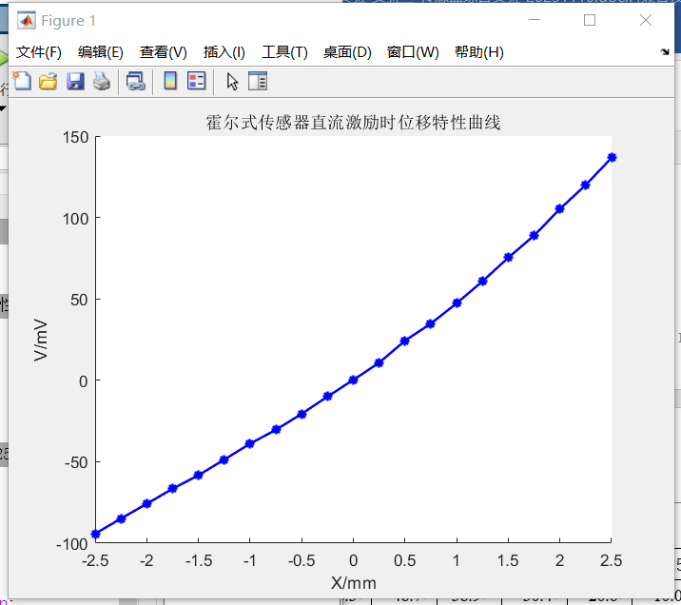

|  |  |  |  |  |  |  |  |  |  |  |  |
| --- | --- | --- | --- | --- | --- | --- | --- | --- | --- | --- | --- |
| X/mm  区间左端点 | -2.5 | -2.25 | -2 | -1.75 | -1.5 | -1.25 | -1 | -0.75 | -0.5 | -0.25 | 0 |
| S/mV*mm-1 | 37.2 | 36.4 | 36.8 | 33.2 | 38.4 | 39.2 | 34 | 39.2 | 42.4 | 41.2 | 42 |
| 相对误差/% | 19.41 | 21.14 | 20.28 | 28.08 | 16.81 | 15.08 | 25.34 | 15.08 | 8.15 | 10.76 | 9.01 |
| X/mm | 0 | 0.25 | 0.5 | 0.75 | 1 | 1.25 | 1.5 | 1.75 | 2 | 2.25 | 2.5 |
| S/mV*mm-1 |  | 54 | 42 | 50 | 54 | 58 | 54.4 | 65.2 | 59.2 | 66.4 |  |
|  |  | 16.98 | 9.01 | 8.32 | 16.98 | 25.65 | 17.85 | 41.25 | 28.25 | 43.85 |  |

S=46.16mV/mm

非线性误差比较明显。猜测是因为没有将霍尔传感器放在磁场正中心，磁场本身非线性比较明显导致。曲线的平顺性较好，若磁场强度呈现线性，霍尔传感器测得的结果大概率也呈现为平顺的线性。

# 实验感想：

学习了电感式传感器和霍尔传感器的静态和动态特性，同时学习了提高传感器灵敏度的方法。学习了实验测定共振频率的方法。